（机试）
建库建表
- 建立一个公司数据库(gongsi)
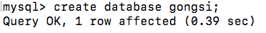
b.建立一张部门表
b_id 部门编号 主键 自增长
b_name 部门名称 非空
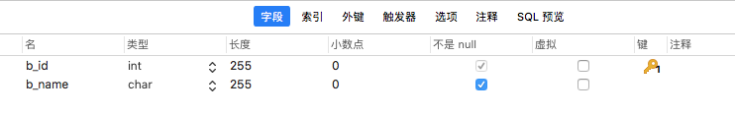
c.建立一张员工表
y_id 员工编号 主键，自增长
y_name 姓名
y_sex 性别
y_age 年龄
y_address 住址 默认值：不详
b_id 部门编号 外键列
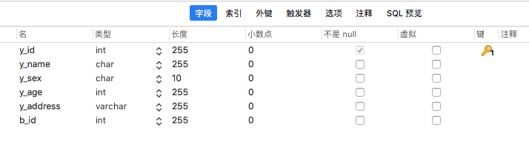
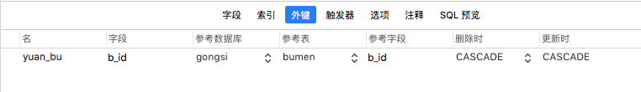
- 查询年龄在25至30岁之间的男员工的姓名和住址。
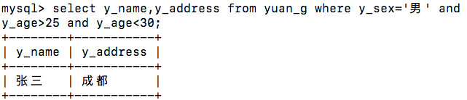
- 查询财务部所有40岁以下男员工的所有信息
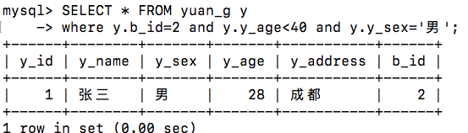
- 查询人事部年龄最大的女员工姓名
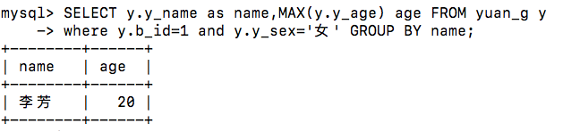
4、2号新到一名员工，已知姓名，性别，年龄，将此员工加入到员工表
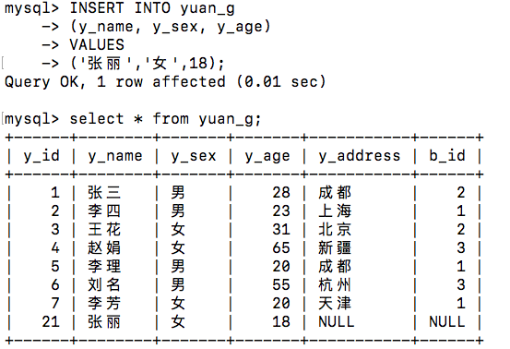
（这里新加入的员工ID为21 因为删除了中间的编号，这里是递增的）
- 在员工表中，将人事部年龄大于30岁的女同事，调到后勤部
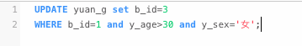
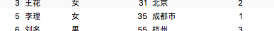
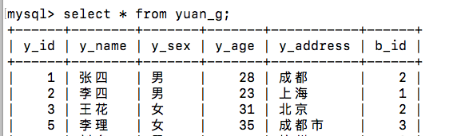

6：查询每个部门年龄最大的员工，显示部门名字和年龄。
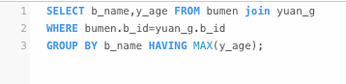
7：查询每个部门各有多少人，显示部门名字和人数，按人数倒序，如果人数相同，按部门编号正序。
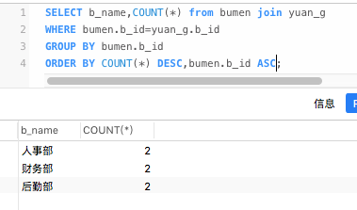
8：将张三的的名字改为李四，并调到财务部。
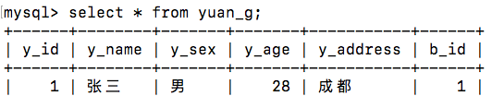
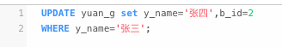
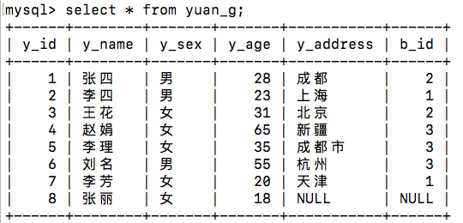
9：将后勤部年龄大于60岁的员工删除。
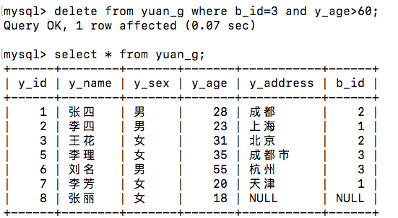
10：查询财务部年龄不在20-30之间的男生信息。

